КОРРЕКЦИОННО-ЛОГОПЕДИЧЕСКАЯ РАБОТА ПО ФОРМИРОВАНИЮ СЛОВАРЯ ПРИЗНАКОВ У ДОШКОЛЬНИКОВ С ТНР С ПРИМЕНЕНИЕМ ТЕХНОЛОГИИ ДОПОЛНЕННОЙ РЕАЛЬНОСТИ
Осипова Анна Семеновна, учитель-логопед
Муниципальное бюджетное дошкольное образовательное учреждение «Детский сад комбинированного вида № 255» городского округа Самара
Работая с дошкольниками, имеющими ТНР, с каждым новым набором детей мы замечаем, что, к сожалению, нарушение речи детей всё тяжелее и тяжелее. Для детей с ТНР характерна выраженная неравномерность развития сенсомоторных и речевых функций. И, кроме того, очень страдает мотивация к занятиям. Современным детям традиционные формы работы уже не столь интересны.
Для решения данных проблем мы внедрили в практику логопедической работы компьютерные технологии. Благодаря применению технологий дополненной реальности на логопедических занятиях, можно использовать новые объекты и сюжеты для исследования признаков, различные интерактивные игры, раскраски, паззлы, энциклопедии и т. д. Дошкольникам с ТНР очень интересны занятия с применением технологий дополненной реальности, благодаря чему эффективно реализуются поставленные коррекционно-развивающие задачи.
Исследования таких авторов как С. Л. Новосёлов, Г. П. Петку доказывают не только возможность и целесообразность применения технологий дополненной реальности, но и их особую роль в развитии интеллекта и личности ребёнка [6].
Главное преимущество компьютерных технологий – это их интерактивность (от англ. «augmented reality, AR» – «расширенная реальность», «взаимодействие»). Компьютерные технологии соединяют в себе аудиовизуальные, информационные, технические возможности, неся тем самым большой дидактический потенциал. Благодаря таким технологиям, на логопедических занятиях осуществляется образовательная, коррекционная, развивающая, воспитательная и коммуникативная функции.
Применение технологий дополненной реальности в коррекционном процессе учителя-логопеда с дошкольниками с ТНР позволяет:
- Расширять представления воспитанников об окружающем мире
- Обогащать словарный запас
- Работать над связанностью и последовательностью высказываний
- Развивать умение передавать свои впечатления от прослушанной музыкальной композиции, от просмотренной картины или иллюстрации
- Воспитывать интерес к стихам, загадкам, сказкам
Технологии дополненной реальности являются мощным вспомогательным средством, которые дополняют и закрепляют те знания и умения, которые дошкольники с ТНР получили на коррекционных занятиях, основанных на традиционных технологиях.
На логопедических заданиях по формированию словаря признаков мы используем различные средства дополненной реальности: электронные презентации с применением QR-кодов, серия книг DEVAR с дополненной реальностью (Рис.1), «Живые раскраски DEVAR», где ребёнок может раскрашивать различные персонажи и называть качественные прилагательные, например, прилагательные, обозначающие цвет или форму.
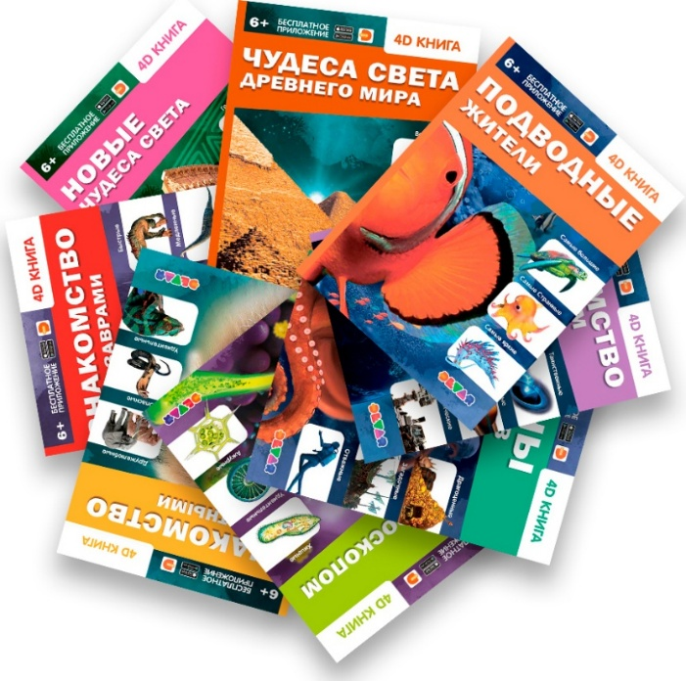
Рис.1 Серия книг DEVAR с дополненной реальностью
Для того чтобы повысить мотивацию к обучению и более эффективно формировать словарь признаков у дошкольников с ТНР, мы использовали не только средства технологии дополненной реальности, но и другие цифровые технологии. Например, применялись интерактивные игры с использованием ресурсов площадки сайта «Мерсибо» [13], направленные на развитие словарного запаса, умение подбирать антонимы, также интерактивные упражнения на платформе LearningApps.org [12], направленные на развитее словаря прилагательных.
Таким образом встраивание технологий дополненной реальности позволяет значительно повысить уровень сформированности не только словаря признаков, но и окажется эффективным в развитии всей речевой системы у детей с ОНР. Поэтому в коррекционной рабочей программе применение современных цифровых технологий предусмотрено как на занятиях, так и в иной деятельности детей.
Благодаря успешной интеграции технологий дополненной реальности удаётся не только усилить интерес детей к обучению и развить их речевые способности, но и создать основу для появления усовершенствованных методик в сфере логопедии и коррекционной педагогики.
Примеры игр и заданий с применением технологии дополненной реальности. В своей работе мы используем картотеку логопедических игр с QR-кодом. Данные игры используются на занятиях по развитию речи по различным лексическим темам: «Зимующие птицы», «Домашние животные», «Перелётные птицы», и другие. Например, в интерактивной игре - презентации с применением QR-кода "Домашние животные», состоящий из двенадцати картинок – загадок, педагог, не показывая картинку детям, предлагает отгадать загадки, в тексте которых присутствуют прилагательные, обозначающие внешние признаки объекта, такие как «мудрый», «густая», «величава», «красива». Например, загадка про лошадь – «Мудрый взгляд, густая грива, величава и красива, бьёт копытом, хвост струится, словно ветер быстро мчится» дети отгадывают загадку, затем детям демонстрируется картинка, наводят камеру телефона или планшета на QR-код картинки и слышат звук животного (Рис.2).
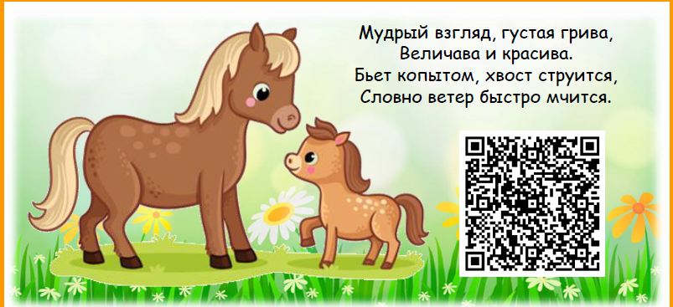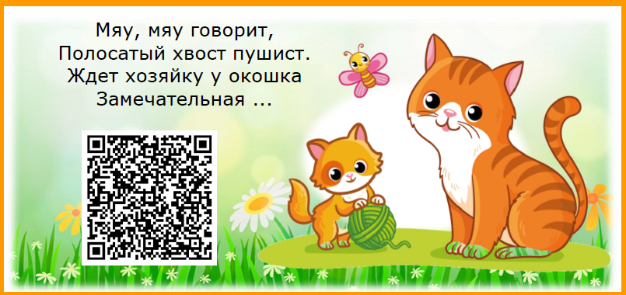

Рис.2. Картинки к загадкам

При озвучивании загадки про кошку, дети, не видя картинки, но услышав в речи педагога прилагательные «полосатый», «пушист», «замечательная», на основе ассоциаций правильно отгадают загадку про кошку, поскольку дети знают, что кошка мягкая, пушистая, полосатая. Наведя камеру телефона или планшета на QR-код картинки, дети слышат звук животного.
Поскольку работу в коррекционном процессе с дошкольниками с ТНР по лексической теме проводит не только учитель-логопед, но и воспитатель, то при организации в группе разнообразной деятельности детей вне занятий, например, детям предлагается во время свободной игровой деятельности порисовать, используя «Живые раскраски «DEVAR».
При помощи специального мобильного приложения и устройства с камерой, детям демонстрируется, как их раскрашенные рисунки оживают, превращаясь в 3D – объекты, которые начинают двигаться, произносить реплики и взаимодействовать с окружающим миром. Необходимо вовлечь детей в процесс раскрашивания объекта, делая занятие более продуктивным и интересным, при этом расширяться атрибутивный словарь, пополняя словарь признаков такими словами, как «высокий», «яркий», «красивый» «большой» и многие другие. Так, например, закрашивая по контурам листья деревьев, дети используют в речи прилагательные «яркий», «красный», «зелёный», «овальный», «жёлтый», вводятся в лексикон новые слова, например: «Края листьев какие?» - «зубчатые», характеризуя объект по цветовому признаку и по форме краев листьев.
Использование дополненной реальности для показа раскрашенных объектов способствует развитию у детей навыков взаимодействия с окружающей средой, благотворно влияя на сенсорное восприятие и обогащение знаний об окружающем мире.
Также для активизации образовательного процесса внедряются интерактивные игровые методики на базе платформы «Мерсибо», нацеленные на развитие лексико-грамматического строя речи у дошкольников с ТНР: расширение активного словарного запаса, усвоение семантических категорий относительных и притяжательных прилагательных, формирование навыка антонимических сопоставлений.
Для этого предлагаются следующие игры: «Гудвин» – направленная на умение подбирать антонимы; «Цветопыхи» – учит детей сравнивать предметы по форме по цвету; «Бюро находок»- способствует развитию речевого внимания, умение найти предмет по заданным признакам (Рис.3).
Рассмотрим более подробно технологию проведения игры «Бюро находок». Люди приходят в бюро за своими потерянными вещами. Ребенок должен найти предмет по описанию его признаков, которые теряли различные персонажи, Данная игра способствует развитию навыка внимания и умение найти предмет по заданным признакам, по форме, цвету, величине. Игра обогащает словарь прилагательных на основе описания предмета.
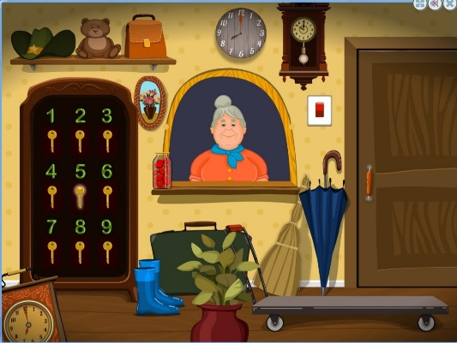
Рис. 3. Интерактивная игра «Бюро находок»

Чтобы сделать коррекционный процесс более продуктивным, на логопедических занятиях применяем различные компьютерные презентации. С их помощью дети могут:
- рассматривать разнообразные объекты;
- практиковаться в описании увиденного;
- учиться выделять общие и особенные черты;
- проводить сравнения по ключевым параметрам (размер, цвет, форма).
Например, демонстрируя презентации «Перелётные птицы», «Зимующие птицы», учитель-логопед просит детей описать признаки какой-либо птицы. Например, демонстрируя картинки поползня и тетерева, педагог акцентирует внимание детей на отличительные признаки птиц, направленные на развитие навыков сравнения, расширяя при этом активный словарный запас у детей. Задаёт вопросы детям, например, «Какой длины хвост у поползня, у тетерева?», (окрас перьев, величина птицы, форма хвоста, клюва). Затем, наведя камеру телефона или планшета на QR-код картинки, дети слышат звук птицы (Рис.4).
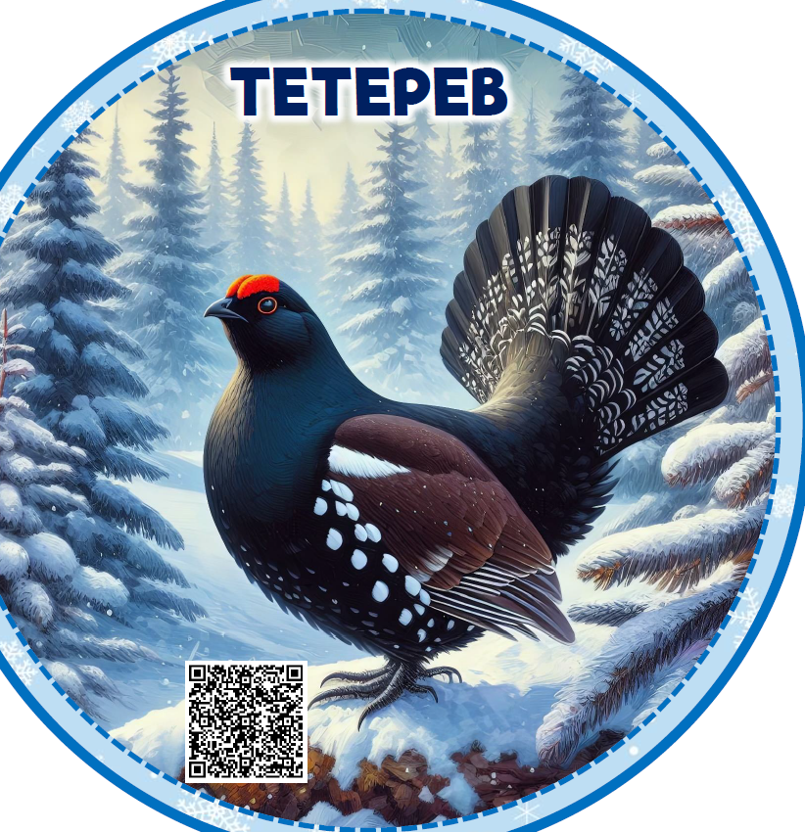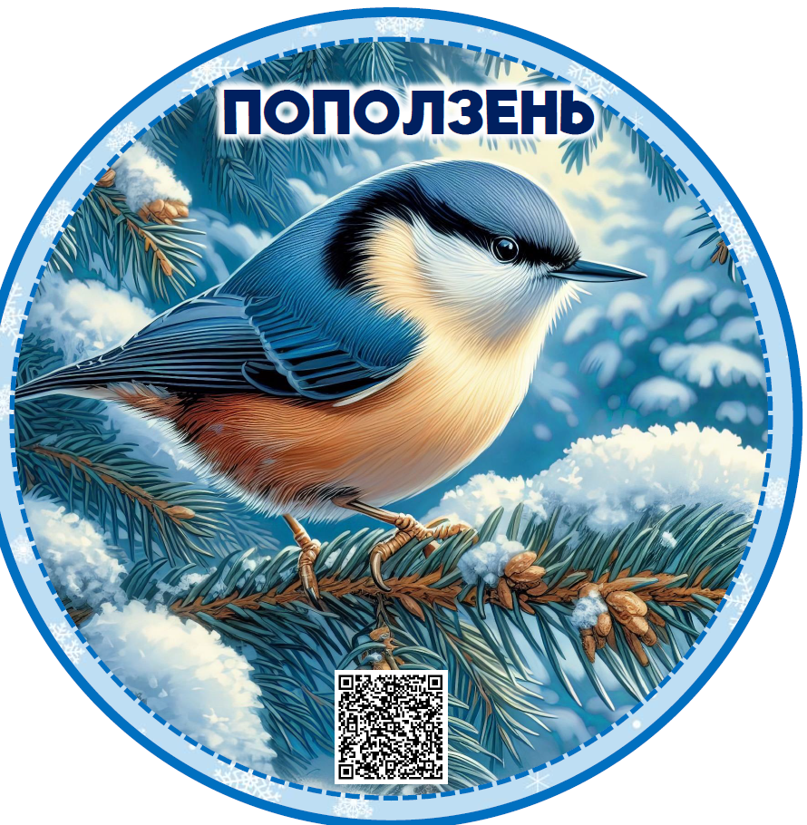
Рис. 4. Картинки электронной презентации «Зимующие птицы»

В коррекционно-образовательном процессе с дошкольниками с ТНР эффективно применение интерактивных упражнений, созданных на платформе LearningApps.org. Основная задача проекта LearningApps.org заключается в создании интерактивных упражнений, которые смогут использовать люди любых возрастов и разных уровней знаний. На базе платформы созданы обучающие интерактивные упражнения, направленные на развитие словаря относительных и притяжательных прилагательных, такие как «Назови правильно "Чей хвост?", "Чья голова?”», «Найди пару» (цветные шапки, соотнести предмет по цветовому признаку и назвать его во множественном числе), «Тело. Род имен прилагательных» (соотнесение заданного слова с частью тела на основе вопросов: какой? какая? какое? какие?).
На этапе закрепления учитель-логопед сообщает детям, что сейчас будем выполнять интересное задание. На экране логопед демонстрирует интерактивное задание «Назови правильно "Чей хвост?", "Чья голова?», соедини картинки по парно», которое создано на платформе LearningApps.org (Рис.5).
Задание направлено на закрепление умения образовывать притяжательные прилагательные.
Логопед предлагает ребенку, используя компьютерную мышь, переносить картинку на заданный объект, согласно ответам детей: «кошачья голова», «лошадиный хвост», «коровий хвост», «волчий хвост» и т. д.
Если пары составлены правильно, они автоматически проверяются и удаляются.
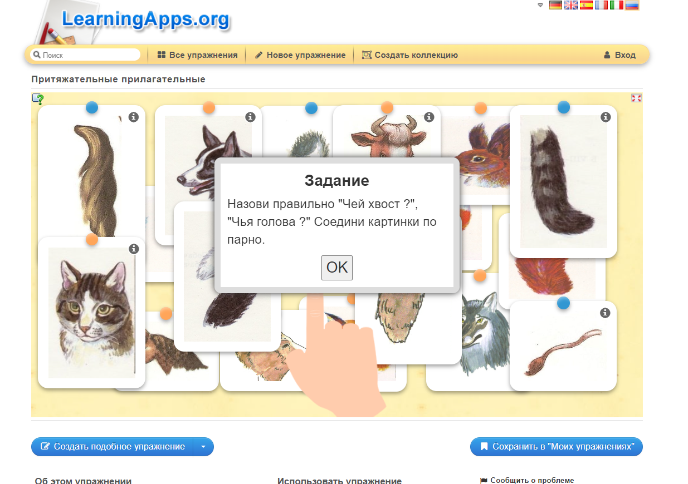
Рис. 5. «Назови правильно "Чей хвост?", "Чья голова?”. Соедини картинки по парно»
Работая над лексической темой «Осенний лес. Деревья», для закрепления умения употреблять относительные прилагательные, использовалось интерактивное упражнение «Найди пары. Скажи, какой лист/шишка у дерева» (кленовый, дубовый и т. д.), созданное на платформе LearningApps.org (Рис.6). Данное упражнение применялось на закрепляющем этапе занятия.
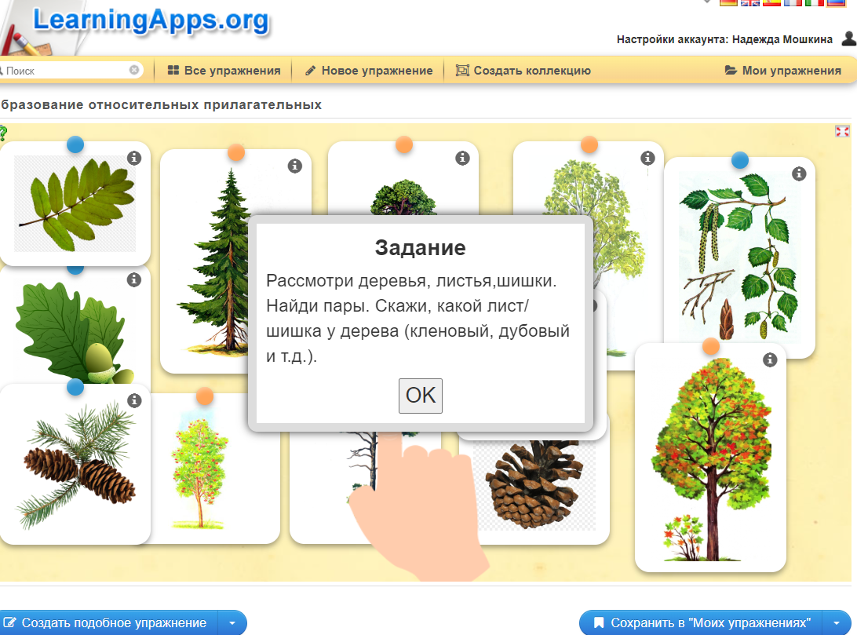
Рис. 6. Относительные прилагательные
Логопед предлагает ребенку, используя компьютерную мышь, переносить картинку на заданный объект, согласно ответам детей: «берёзовый лист», «еловая шишка», «сосновая шишка», «дубовый лист», «кленовый лист» и т. д. Если пары составлены правильно, они автоматически проверяются и удаляются.
Воспитатель, по рекомендации учителя-логопеда, предлагается с подгруппой детей нарисовать листья деревьев, используя «Живые раскраски “DEVAR”». Педагог просит ребенка дать описание каждого нарисованного листочка, используя в речи прилагательные, обозначающие цвет (оранжевый, зеленый, желтый, красный и коричневый), форму листа (овальный, круглый, длинный, широкий, узкий, мелкий, крупный), дать описание какой внешний край листа (зубчатый, ровный), определить к какому дереву листочек относится (березовый, дубовый, кленовый, сосновая шишка, еловая шишка и т.д.).
Применение технологий дополненной реальности стало большим мотивационным фактором в процессе обучения, вызвало у дошкольников с ТНР положительные эмоции и способствовало лучшему усвоению материала.
Хотелось бы отметить, что технологии дополненной реальности являются мощным вспомогательным средством, которые призваны дополнять и закреплять те знания и умения, которые дети получили на занятиях, основанные на традиционных технологиях.
Также, в направлении по формированию умения подбирать антонимы логопедом проводились групповые занятия в подготовительной группе по развитию речи на тему «Слова-антонимы» по закреплению навыка употребления в речи антонимов. В ходе занятия применялись такие игры:
Игра «Узнай на ощупь».
Дети разделяются по парам.
Логопед: В моём чудесном мешочке лежат разные предметы, но достать и разложить их надо по парам.
Первый ребёнок из пары по инструкции логопеда: «Найди …» (например, длинный карандаш) достает из «Чудесного мешочка» один предмет, а второй ребёнок, наоборот, должен найти короткий карандаш (широкая – узкая ленты, большой – маленький мячик и т. п.).
Игра «Подскажи словечко» (припоминание по зрительным опорам и по памяти антонимов, изученных ранее).
Логопед: Путь наш не близкий, а далёкий. Поэтому, чтобы не скучать предлагаю поиграть в игру. Давайте вспомним слова - «недруги», слова с противоположным значением, «слова-наоборот», которые мы уже знаем!
Вода бывает горячая, а бывает …(холодная).
Логопед стоит в центре и бросает каждому ребёнку мяч, произнося начало предложения, а ребенок, возвращая мяч логопеду, заканчивает его словом - антонимом:
Куст низкий, а дерево …, сахар сладкий, а перец..., дорога широкая, а тропинка…, папа говорит громко, а сынок..., ночь была холодная, а день …,
дедушка несет тяжелую сумку, а бабушка..., карандаш тупой, а нож …, молоко жидкое, а сметана …, у мальчика руки грязные, а у девочки …, пластилин мягкий, а камень…
Для более полного усвоения материала и повышения интереса к занятию была применена интерактивная игра «Гудвин», созданная на платформе «Мерсибо» (с музыкальным и голосовым сопровождением).
Цель: подобрать антонимы к словам – глаголам, прилагательным, существительным. В ходе игры ребёнок слышит слово, переносит его в машину предсказаний и находит к нему слова с противоположным значением «высокий-низкий, чёрный-белый, верхний-нижний, грубый-ласковый, молодой-старый». Затем щёлкает по машине и проверяет, правильно ли он сказал.
Далее, на третьем, заключительном этапе, мы актуализируем словарь признаков в речи детей как на занятиях, так и в самостоятельной речевой деятельности детей.
На одном из занятий учитель-логопед создаёт игровую ситуацию, с целью предложить детям самостоятельно дать описание реального предмета, используя в речи не только слова-признаки предмета, но и другие части речи, согласовывая их между собой. Так, на занятии «Моя любимая игрушка», логопед предлагает каждому ребёнку выбрать любую игрушку и дать ей описание. Логопед задает вопросы «Что это? Какого цвета? Какую форму имеет? Какого размера: большой или маленький? Из чего сделана? Из каких деталей состоит? Как с ней можно играть?». В процессе общения с логопедом у детей развивается связная речь, поскольку они используют в речи существительные, прилагательные, глаголы, местоимения.
Затем логопед предлагает девочкам «Живые раскраски от “DEVAR”» с изображением кукол, а мальчикам с изображением какой-либо техники (по выбору). После раскрашивания, направив камеру планшета или телефона на изображение, дети видят, как картинки оживают, превращаясь в 3D – объекты, которые начинают двигаться, произносить реплики и взаимодействовать с окружающим миром. Затем дети дают описание своим рисункам, при этом развивается монологическая форма речи. Изобразительная деятельность в данном случае позволит сопоставить образ объектов со словом, отработать новые прилагательные в собственной речи с опорой на наглядность в привычной для детей дошкольного возраста деятельности. Таким образом, мы встраиваем технологию дополненной реальности в логопедическую деятельность.
Элементы технологии дополненной реальности можно также использовать в сюжетно ролевых играх, используя карточки с QR-кодами. Нами разработаны сюжетно – ролевые игры с использованием объектов дополненной реальности, такие как «Больница», «Ремонтная мастерская», «Магазин». Например, в отличие от обычной игры «Больница», в игре с использованием элементов дополненной реальности, на ребенке в роли пациента мы закрепляем маркеры в виде QR – кода, которые содержат 3D объект. В игре «Ремонтная мастерская», в отличии от обычной игры, можно рассмотреть деталь ремонтируемого транспортного средства более детально, использовав при этом карточки с QR- кодом. Таким образом, игра приобретает образовательный эффект вместо просто имитационного.
Включение в коррекционно-логопедическую работу технологий дополненной реальности позволяет повысить качество образовательного процесса, а также заявленная технология отвечает основным требований образовательного стандарта работы с детьми с речевыми нарушениями.
Применение информационных технологий на занятиях по развитию речи в ДОУ позволяет преодолеть интеллектуальную пассивность детей, дает возможность повысить эффективность образовательной деятельности педагога ДОУ, является обогащающим и преобразовывающим фактором развития предметной среды.

СПИСОК ЛИТЕРАТУРЫ

- Жукова, Н. С. Логопедия. Преодоление общего недоразвития речи у дошкольников [Текст]: [книга для логопедов : учебное пособие] / Н. С. Жукова, Е. М. Мастюкова, Т. Б. Филичева. - Екатеринбург: Литур, 2011. - 316, [1] с.: ил., табл.; 21 см. - (Мастерская человека)
- Лалаева, Р.И. Коррекция общего недоразвития речи у дошкольников / Р. И. Лалаева, Н.В. Серебрякова. – СПб, 2014. – 312с.
- Левина, Р. Е. Основы теории и практики логопедии / Р. Е. Левина. – М.: Просвещение, 2018–223
- Лежебоков А.А. Особенности использования технологии дополненной реальности для поддержки образовательных процессов / А.А. Лежебоков, Ю. А. Кравченко // Открытое образование. – 2014. - № 3 (104). - С. 38–54.
- Логинова, В. И. Формирование словаря. Развитие словаря дошкольного возраста: учебник / В. И. Логинова; под ред. Ф. А. Сохина. – М.: Просвещение 2004. – 213 с.
- Новоселова С. Л., Петку Г. П., Компьютерный мир дошкольника / Новая школа, 1997.
- Филичева, Т.Б., Туманова, Т.В. Дети с общим недоразвитием речи. Воспитание и обучение [Текст]: Учебно-методическое пособие. – М., 2010г.
- Филичева Т.Б., Соболева А.Р. Развитие речи дошкольника: Методическое пособие с иллюстрациями - Екатеринбург: Изд-во «АРГО», 1996. - 80 с.
- Юрьева Б. В. Виртуальная реальность в образовании, науке, инженерии: примеры применения и преимущества / Б. В. Юрьева // Сборник материалов Всероссийской научно-методической конференции «Виртуальная и дополненная реальность-2016: состояние и перспективы». – 2016. - С. 366–386.
- Шабынина Е. Делает ли Гугл наших детей умнее. Режим доступа URL: http://mel.fm/2016/04/18/google_study (дата обращения: 25.02.2017). 4. Шапиро К. В. Личная информационно-коммуникационная среда (ЛИКС) педагога // «Школа управления образовательным учреждением». СПб: ООО «Издательство Форум Медиа», 2015 № 5 (45).
- Яшкина Е. А. Формирование атрибутивного словаря у детей старшего дошкольного возраста с общим недоразвитием речи / Е. А. Яшкина, М. В. Ярикова // Междисциплинарный подход в изучении и образовании лиц с особыми потребностями. - 2019. - С. 658–664.
- [Электронный ресурс] https://learningapps.org/
- [Электронный ресурс] Развивающий портал сайта «Мерсибо». https://mersibo.ru/online-games

